- 什么是工作流
以请假为例，现在大多数公司的请假流程是这样的

员工打电话（或网聊）向上级提出请假申请——上级口头同意——上级将请假记录下来——月底将请假记录上交公司——公司将请假录入电脑

采用工作流技术的公司的请假流程是这样的

员工使用账户登录系统——点击请假——上级登录系统点击允许

就这样，一个请假流程就结束了

有人会问，那上级不用向公司提交请假记录？公司不用将记录录入电脑？答案是，用的。但是这一切的工作都会在上级点击允许后自动运行！

这就是工作流技术。

Georgakopoulos给出的工作流定义是：工作流是将一组任务组织起来以完成某个经营过程：定义了任务的触发顺序和触发条件，每个任务可以由一个或多个软件系统完成，也可以由一个或一组人完成，还可以由一个或多个人与软件系统协作完
- 工作流技术的优点
从上面的例子，很容易看出

工作流系统，实现了工作流程的自动化，提高了企业运营效率、改善企业资源利用、提高企业运作的灵活性和适应性、提高量化考核业务处理的效率、减少浪费（时间就是金钱）。

而手工处理工作流程，一方面无法对整个流程状况进行有效跟踪、了解，另一方面难免会出现人为的失误和时间上的延时导致效率低下，特别是无法进行量化统计，不利于查询、报表及绩效评估。
- Activity工作流学习要点
- 一个插件
在idea中安装activity插件，可以在idea中绘制工作流图
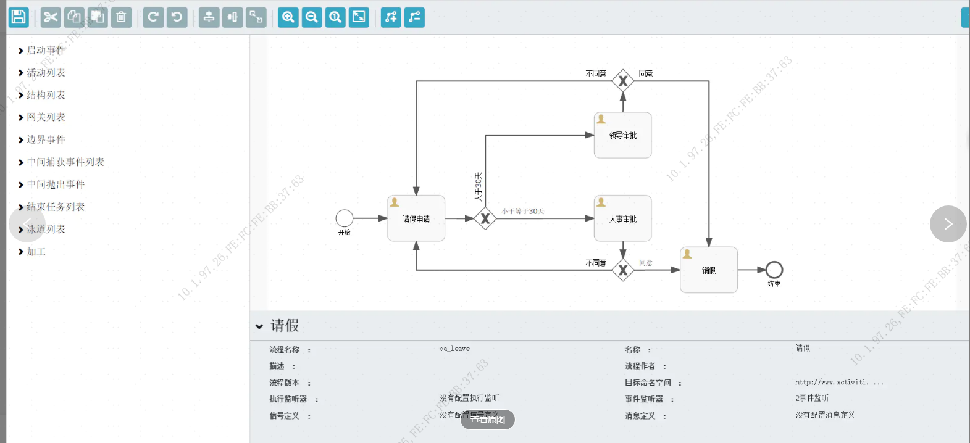
- 一个引擎
ProcessEngine对象，Activity工作流引擎。这是Activiti工作的核心。负责生成流程运行时的各种实例及数据、监控和管理流程的运行。
所有的操作都是从获取引擎开始的，所以一般会把引擎作为全局变量
ProcessEngine processEngine =ProcessEngines.getDefaultProcessEngine();
- 一个配置文件activiti.cfg.xml
- Activiti核心配置文件，配置流程引擎创建工具的基本参数和数据库连接池参数

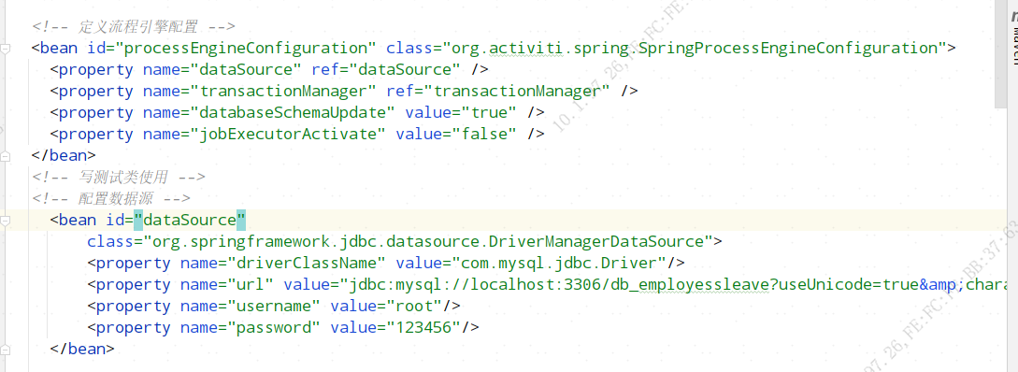
- 5种数据库表
Activiti的后台是有数据库的支持，所有的表都以ACT_开头。 第二部分是表示表的用途的两个字母标识。用途也和服务的API对应。

ACT_RE_*: ‘RE’表示repository。 这个前缀的表包含了流程定义和流程静态资源（图片，规则，等等）。

ACT_RU_*: ‘RU’表示runtime。 这些运行时的表，包含流程实例，任务，变量，异步任务，等运行中的数据。 Activiti只在流程实例执行过程中保存这些数据，在流程结束时就会删除这些记录。 这样运行时表可以一直很小速度很快。

ACT_ID_*: ‘ID’表示identity。 这些表包含身份信息，比如用户，组等等。

ACT_HI_*: ‘HI’表示history。 这些表包含历史数据，比如历史流程实例，变量，任务等等。

ACT_GE_*: 通用数据，用于不同场景下，如存放资源文件。

- 23张表
不同的表存放不同方面的数据，有流程定义表、任务结点表、流程变量表、任务历史表等等。
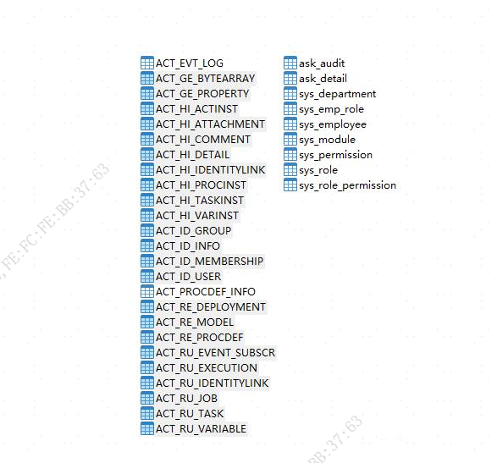
- 5项service
ProcessEngine在Activiti中最核心的类，其他类由他得到
ProcessEngine processEngine=ProcessEngine.getDefaultProcessEngine();
- 获取RepositoryService
RepositoryService repositoryService=processEngine.getRepositoryService ();
作用：管理流程定义
Activiti的仓库服务类，指流程定义文档的两个文件：bpmn文件和流程图片，改servicer可以删除流程部署的定义。
- 获取RuntimeService
RuntimeService runtimeService=processEngine.getRuntimeService ();
作用：执行管理，包括启动，推进，删除流程实例等操作
Activiti的流程执行服务类，可以从这个服务类中获取关于流程执行的相关信息
- 获取TaskService
TaskService taskService=processEngine.getTaskService ();
作用：任务管理
Activiti的任务服务类，可以从中获取任务的相关信息，比如当前正在执行的个人代办或小组代办任务
- HistoryService
Activiti的查询历史信息的类，在一个流程执行完成后，这个对象为我们提供查询历史信息，可以跟踪流程实例对应所以代办节点的运行情况。
- ProcessDefinition
流程定义类，可以从中获取资源文件
- ProcessInstance
代表流程定义执行的实例，当一个部署的流程图启动后，该流程只有一条流程实例数据，但是她的流程任务可以有多个，每个任务对应流程图中相应的流程节点。
- 7项基本操作
设计流程图（各种组件，如连线、用户任务、网关）
流程定义增删改查
流程变量增删改查
启动流程定义
任务增删改查
完成任务
历史信息查询

demo参考
https://blog.csdn.net/qq_39459412/article/details/80427236

https://blog.csdn.net/weixin_43600883/article/details/109456889

https://blog.csdn.net/yqf66/article/details/108795634

